Отчет о проделанной работе МБУ ДК «Восток»
за период с 12 июня по 18 июня 2023 года

12.06 прошли праздничные мероприятия, посвященные Дню России и Дню города. На городской площади состоялся праздничный концерт с участием солистов и коллективов города, а также были приглашенные гости из других муниципалитетов. По всему городу на протяжении всего дня работали различные тематические площадки для детей и взрослых.
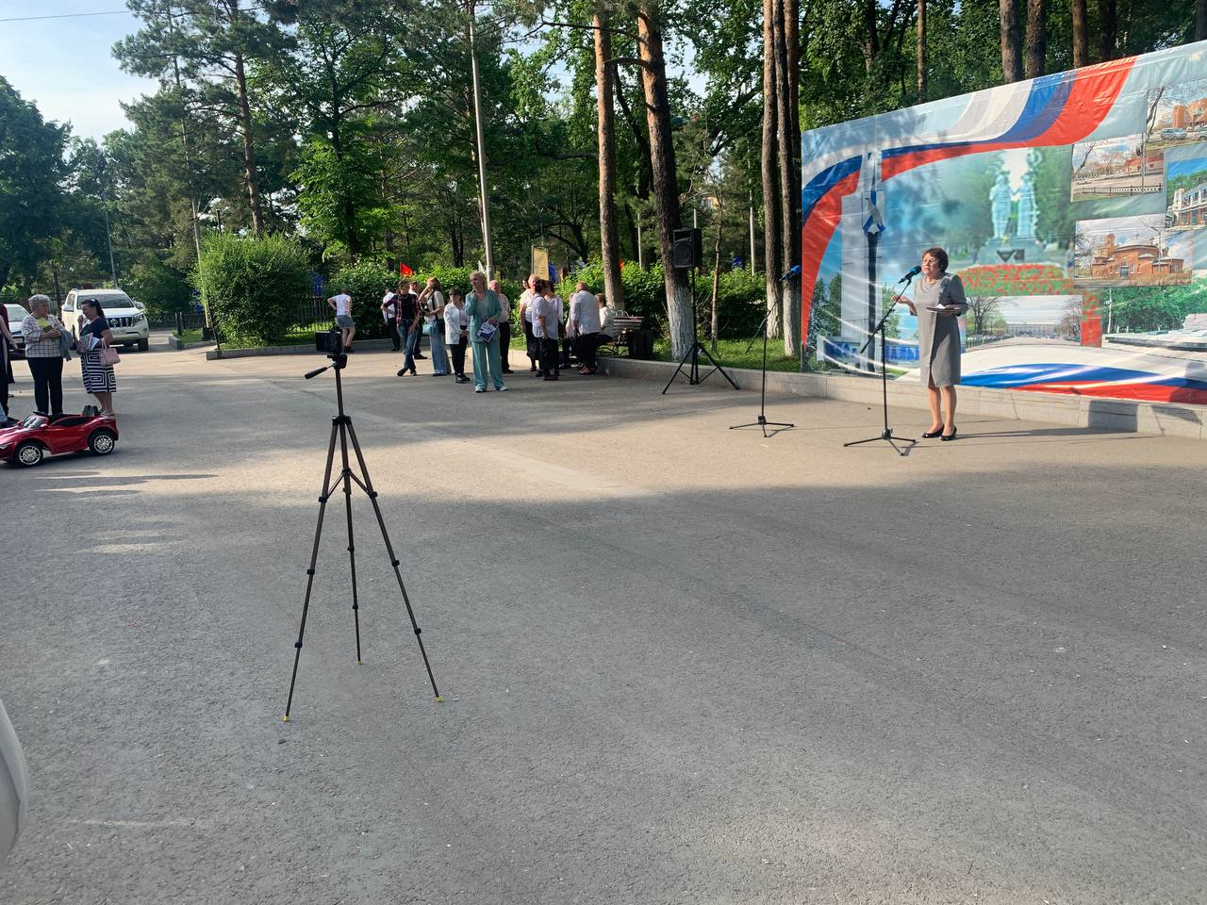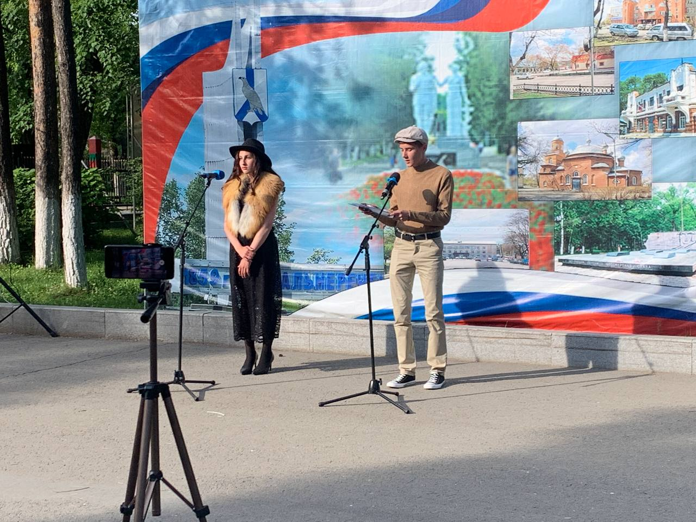

15.06 в малом зале Дома культуры «Восток» прошла детская игровая программа «Отгадайте сказочку».
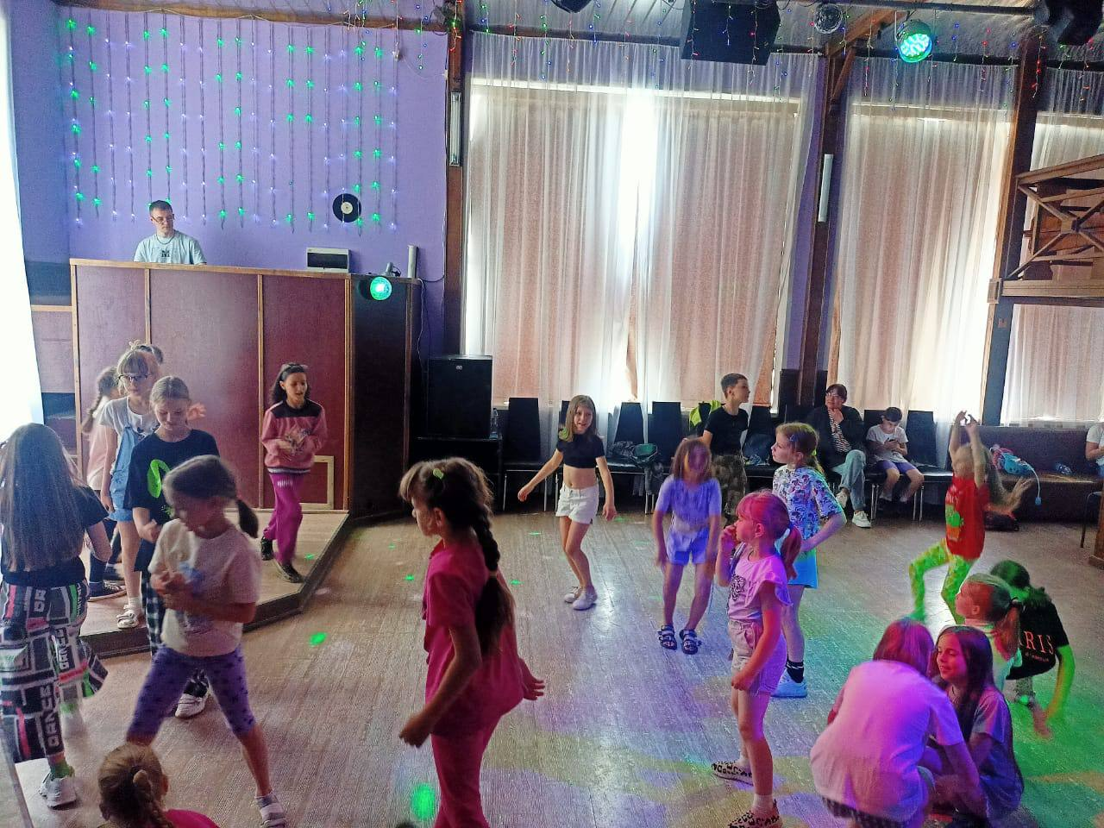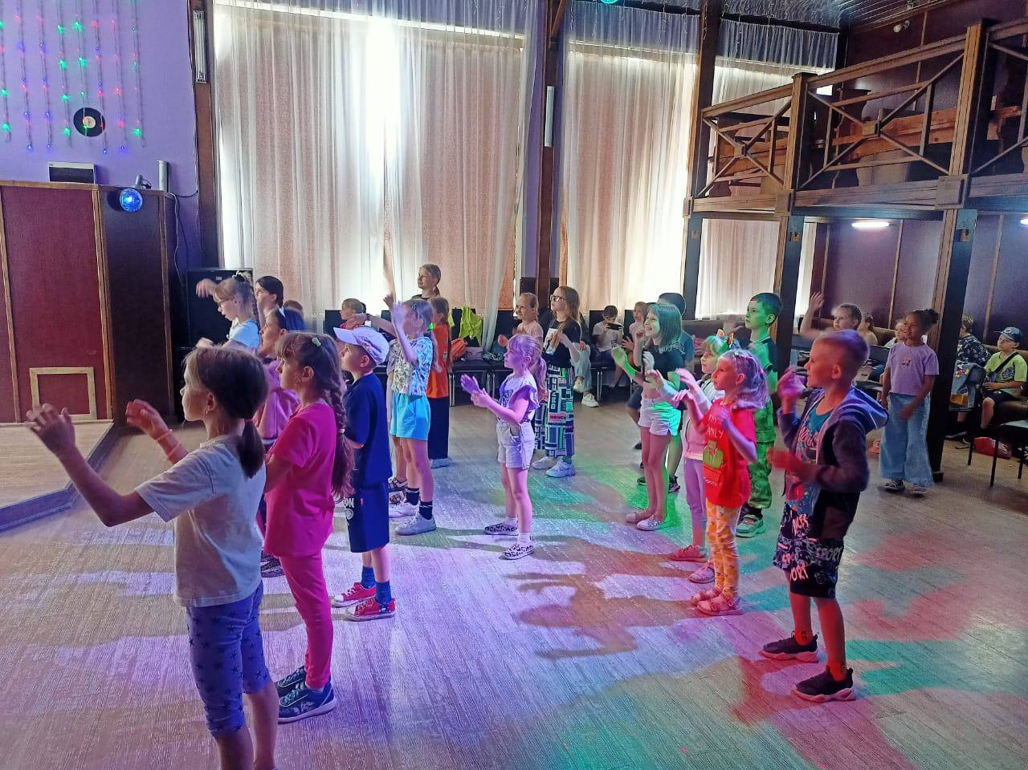
16.06 в киноконцертном зале прошел бесплатный мультпоказ для детей «Иван Царевич и серый волк». Дети с удовольствием окунулись в увлекательный мир русских народных сказок.
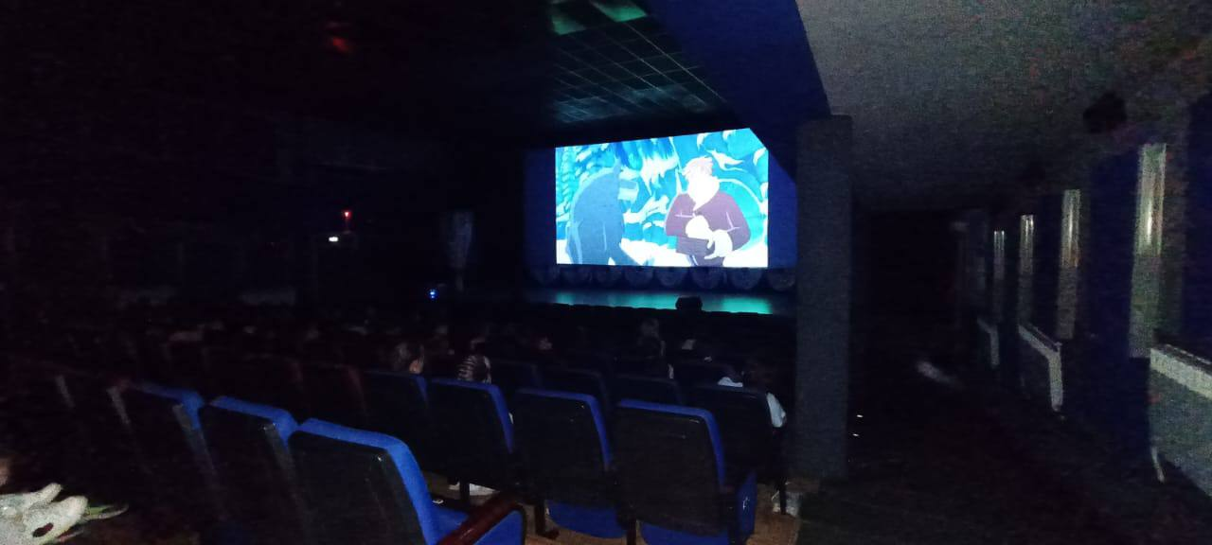
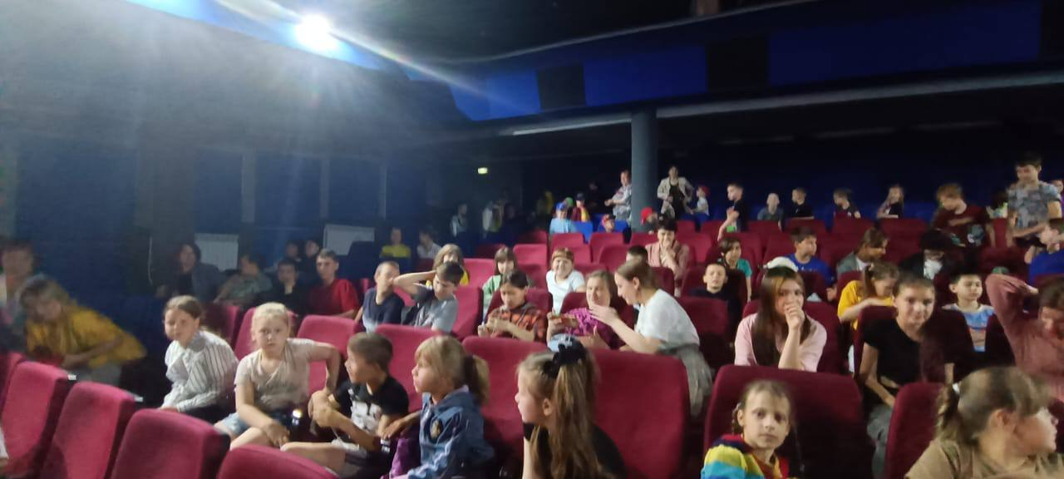

17.06 на городской площади состоялась особенная «Зарядка Чемпионов». Ее проводили Светлана Сафонова - начальник отдела спорта администрации Дальнереченска, Владимир Криволапов - специалист отдела спорта администрации Дальнереченска. Сразу после зарядки активных дальнереченцев наградили знаками ГТО.
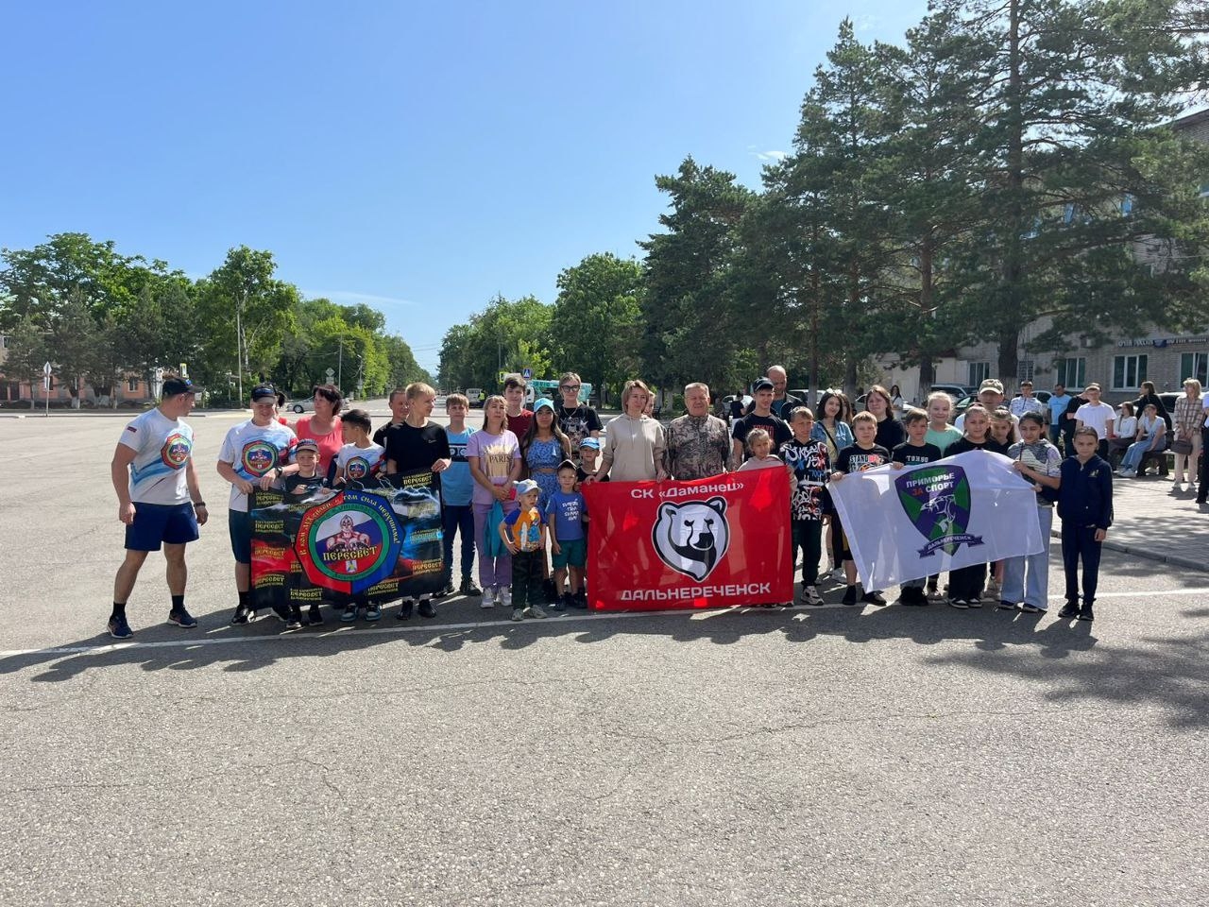

Отчет о проделанной работе Клуба «Космос» село Грушевое
14.06 в клубе «Космос» для детей села прошли спортивные игры «На старт!». Участники мероприятия с удовольствием соревновались в эстафетах состязании. Спортивный досуг помог детям поднять их соревновательный дух, умение действовать в команде, преодолевать трудности. От игры дети получили большое удовольствие и массу впечатлений.
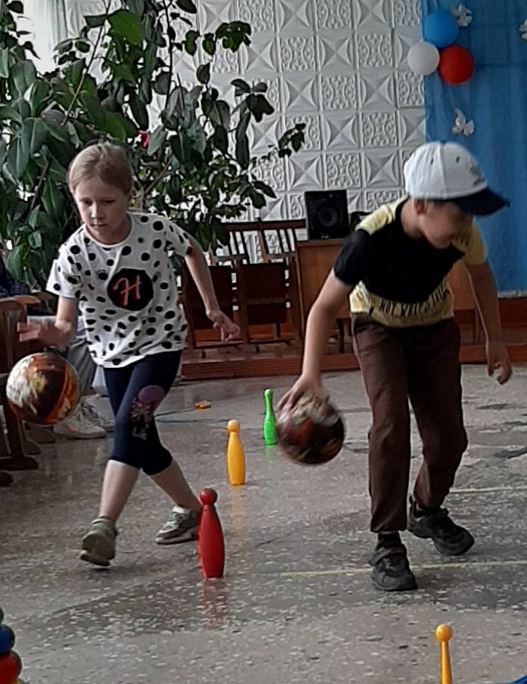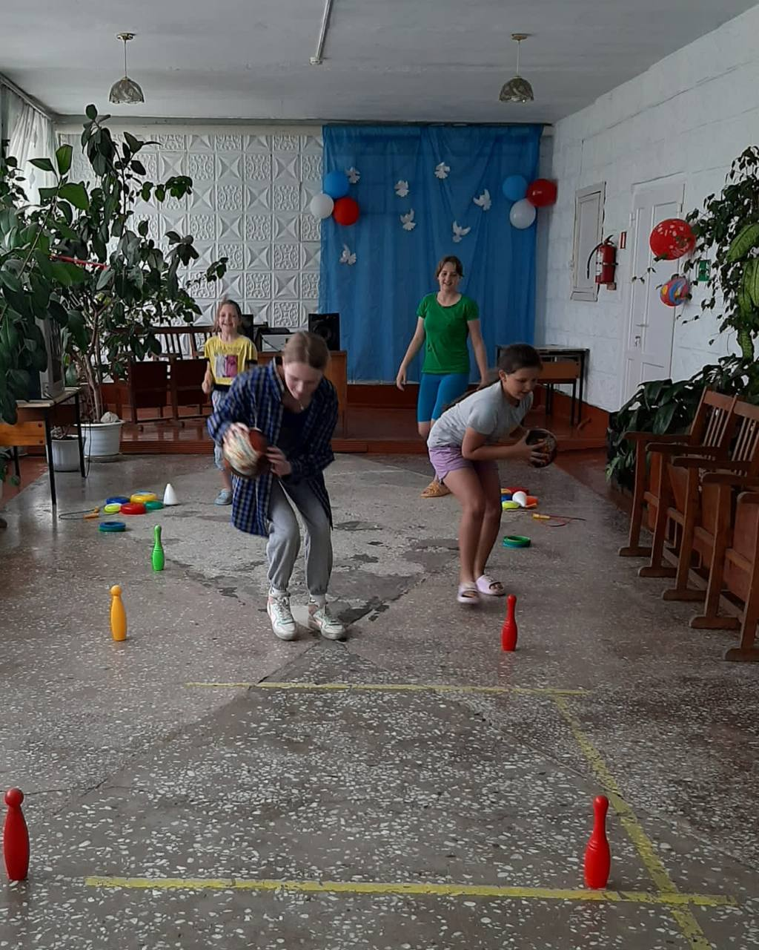
16.06 в клубе «Космос» прошёл познавательный час у фотовыставки «Женское лицо российского космоса» в связи с 60 - летним юбилеем полета в космос Валентины Терешковой. На выставке представлены редкие фотографии, позволяющие познакомится с особенностями подготовки к космическому полету, работе на орбите нашей планеты и раскрывающие подробности простой жизни героинь- покорительниц космического пространства.
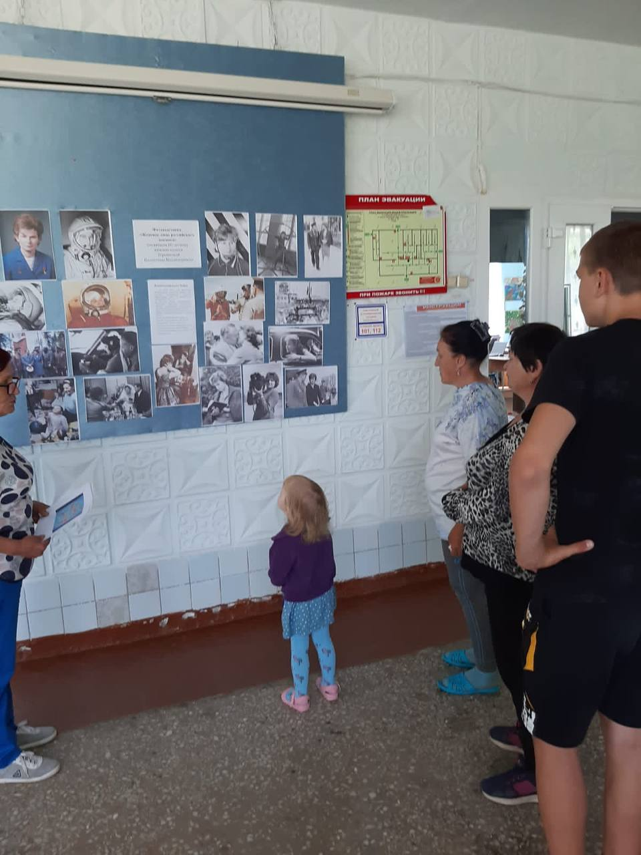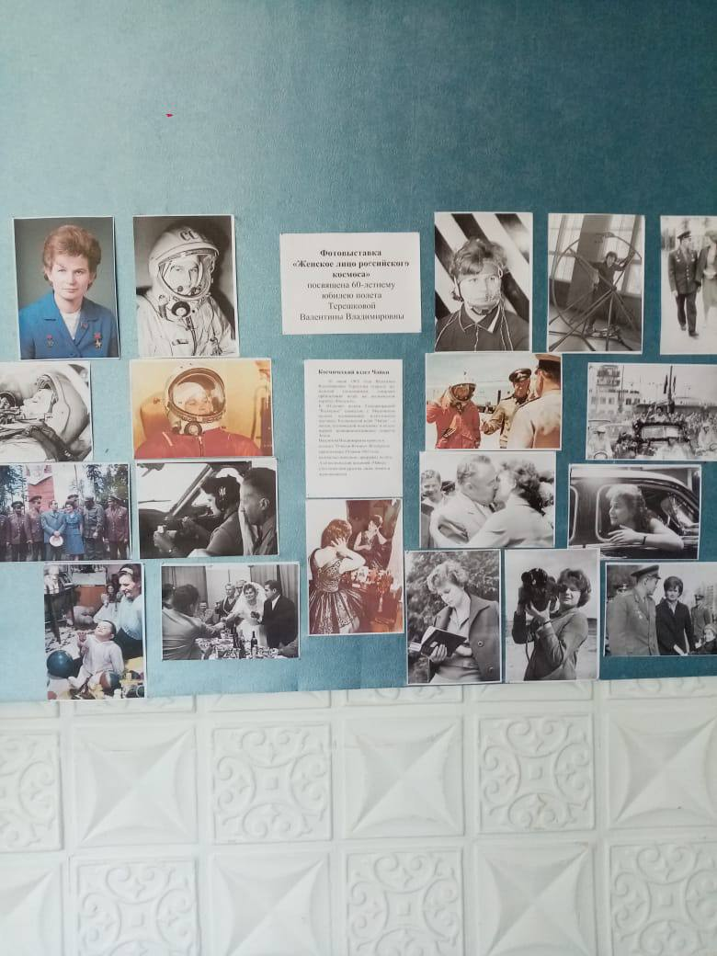
16.06 в клубе «Космос» состоялся показ мультфильма для детей «Каникулы в Простоквашино».
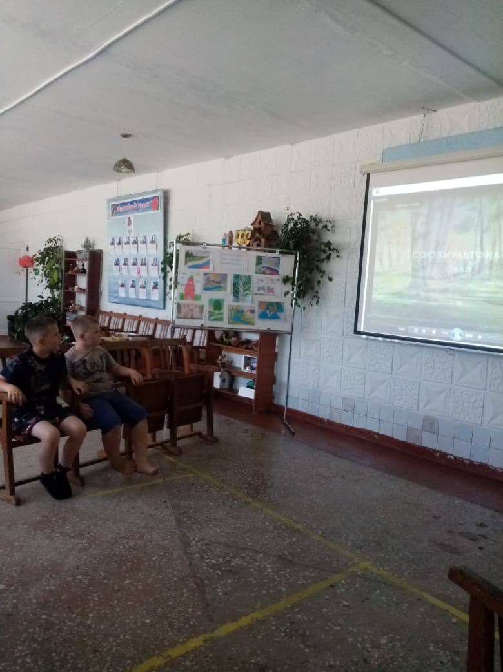

17.06 в клубе «Космос» прошла акция для жителей села «Мы выбираем жизнь!» В рамках акции состоялось распространение буклетов, листовок и памяток, также звучал призыв молодежи вести здоровый образ жизни, заниматься творчеством и спортом.
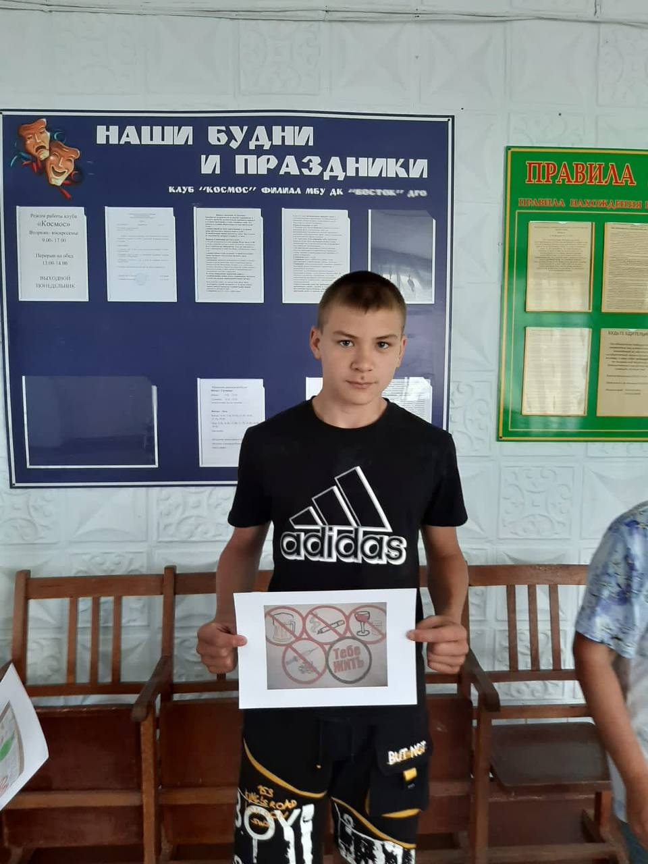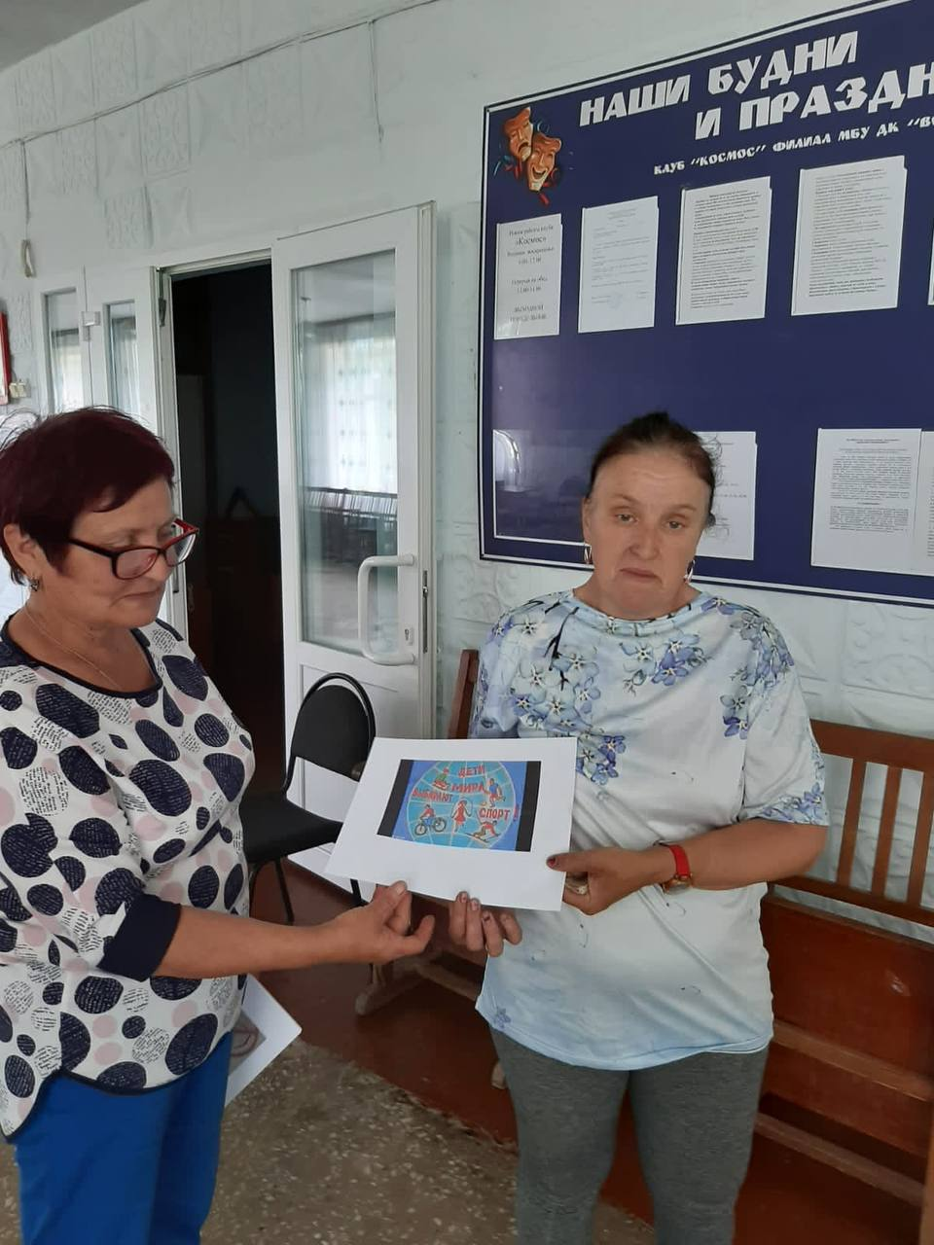

Отчет проделанной работе Лазовского клуба филиала МБУ ДК «Восток»

12.06 на площади села Лазо проведена концертная программа для жителей села «Я люблю тебя Россия». Мероприятие было посвящено Дню России и Дню города Дальнереченска. Звучали поздравления, приветственные слова, и музыкальные поздравления от творческих коллективов Лазовского клуба.
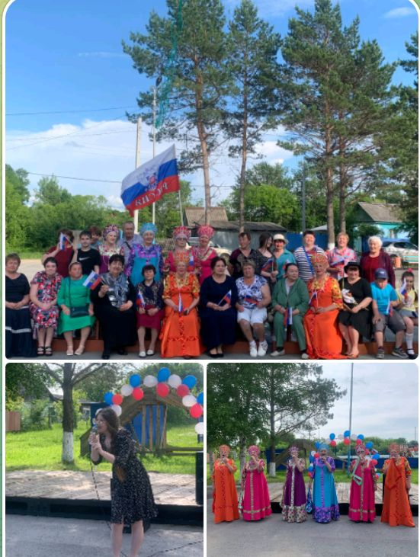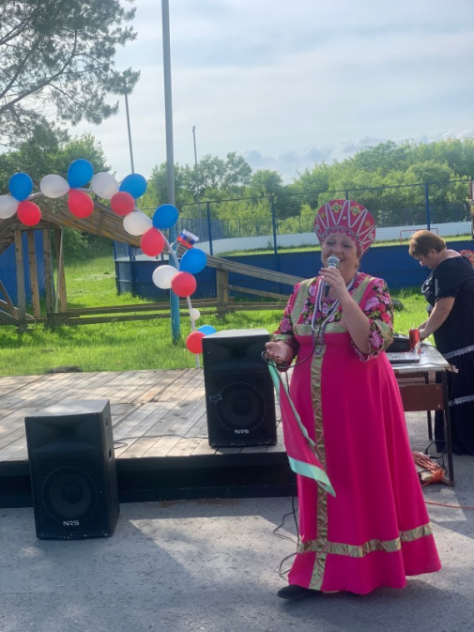

12.06 на площади села Лазо проведена праздничная дискотека для жителей села «Мы Россияне». Мероприятие приурочено к празднованию Дня России и Дня города Дальнереченска. Участники мероприятия танцевали под хиты 80-х, 90-х, 2000-х годов.
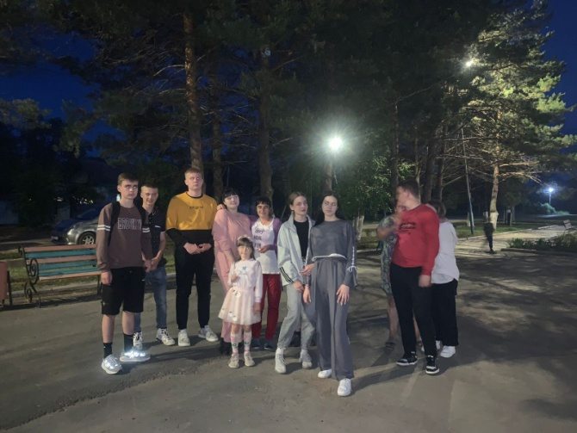

14.06 на площади села Лазо проведена спортивная программа для детей «Со спортом мы на ТЫ». На мероприятии присутствовали учащиеся МБОУ «СОШ №5» пришкольный лагерь «Луч». Команды соревновались в различных спортивных эстафетах, играх и конкурсах.
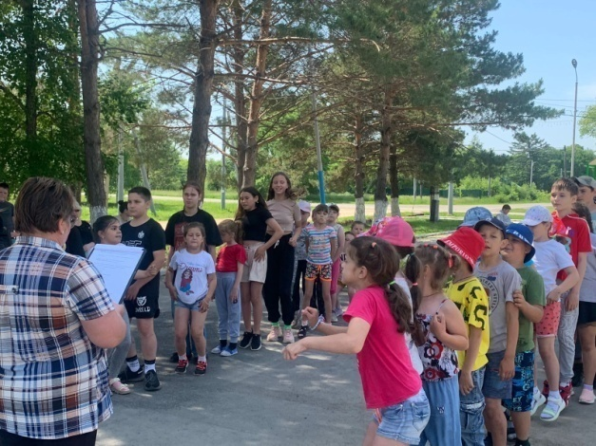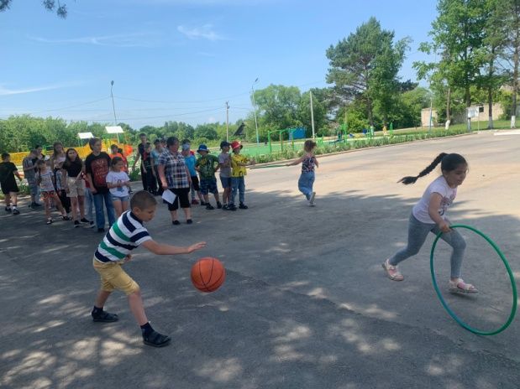
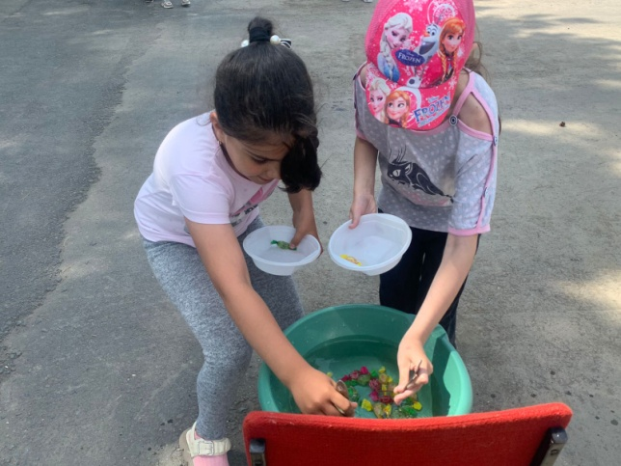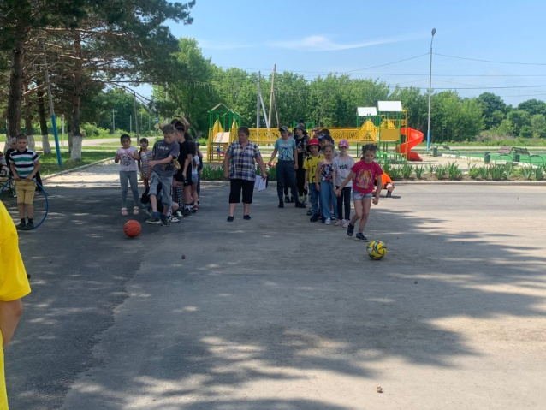

16.06 в Лазовском клубе проведена развлекательная программа для детей «Жила- была Сказка». Гости программы приняли участие в викторине по сказкам, отгадали загадки, соревновались в конкурсах и инсценировали сказки.

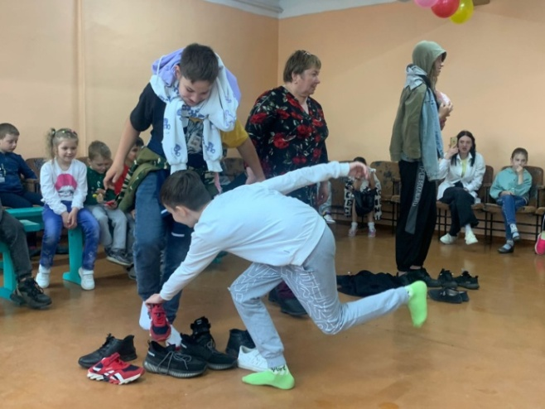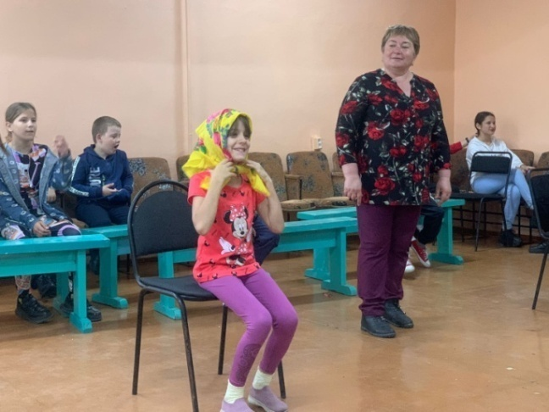

16.06 в Лазовском клубе оформлена фотовыставка «Женское лицо Российского космоса». Фотовыставка , посвящена первой советской женщине Теришковой В.В. прославившей нашу Родину своими полетами в космическое пространство.
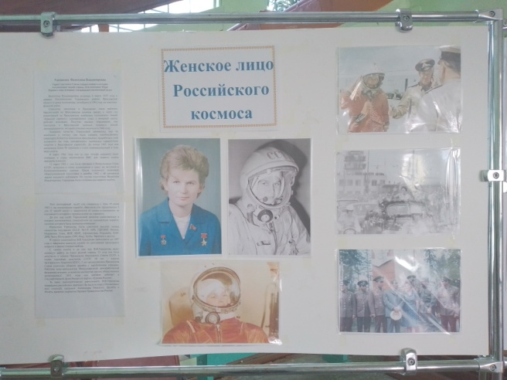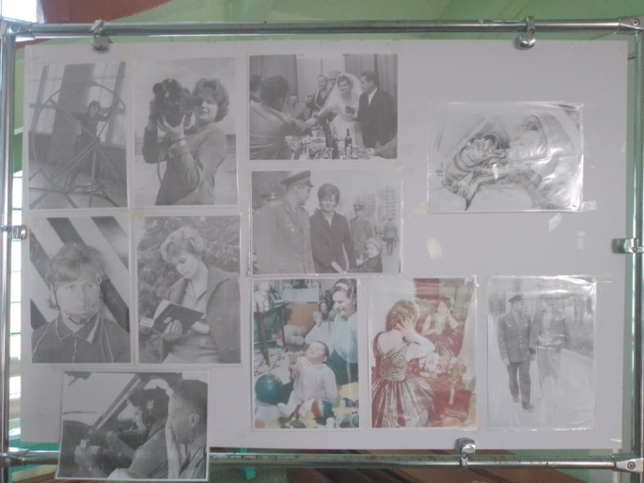

17.06 в Лазовском клубе проведена развлекательная программа для молодежи «Хорошее настроение». Участники программы провели свой досуг под девизом, которое и звучало в названии самой программы. Встреча с друзьями залог дружбы и хорошего настроения.

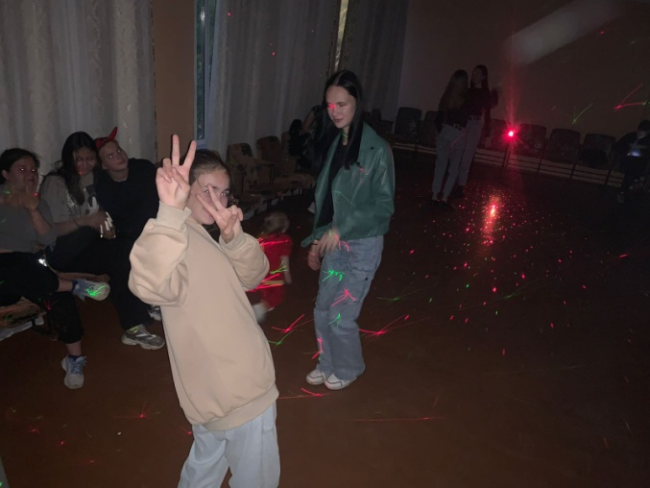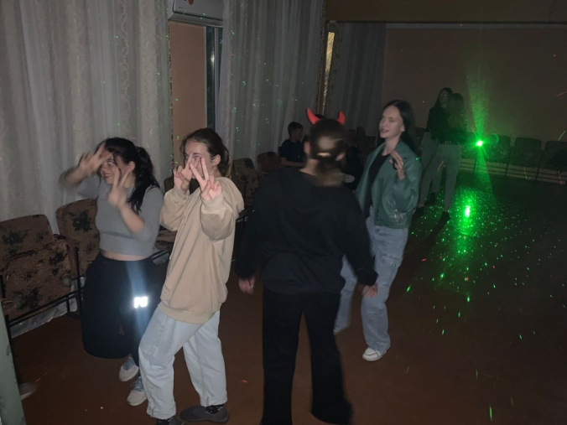

Отчет Дома культуры имени В. Сибирцева
12.06 в Доме культуры имени В.Сибирцева, прошел мастер класс посвященный Дню России «С любовью к России». Из цветной бумаги и картона участники мероприятия изготовили яркие праздничные атрибуты: звезды, цветы и салют.

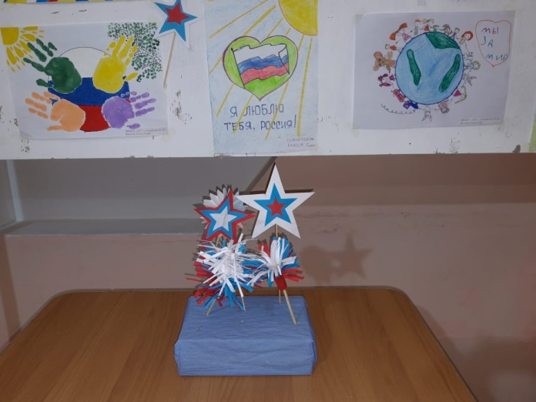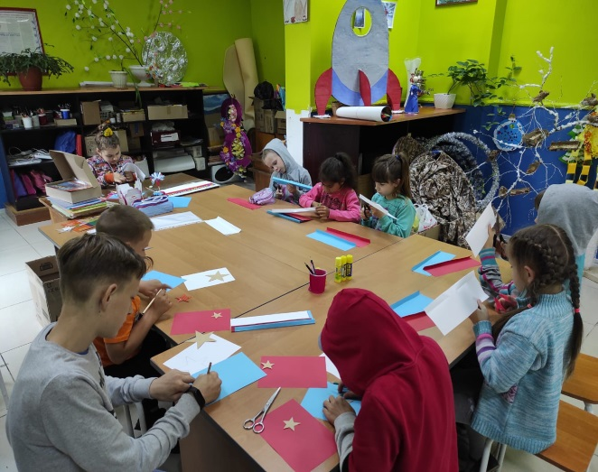
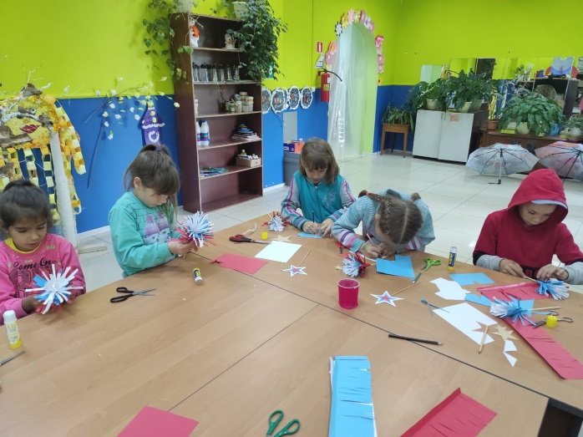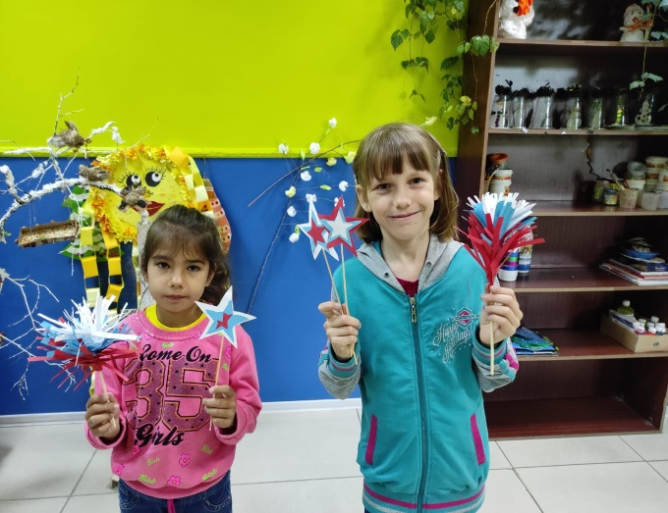

12.06 в фойе Дома культуры ко Дню России, оформлена выставка детского рисунка «Моя Россия». Каждая работа наполнена нежностью и любовью к Родине.
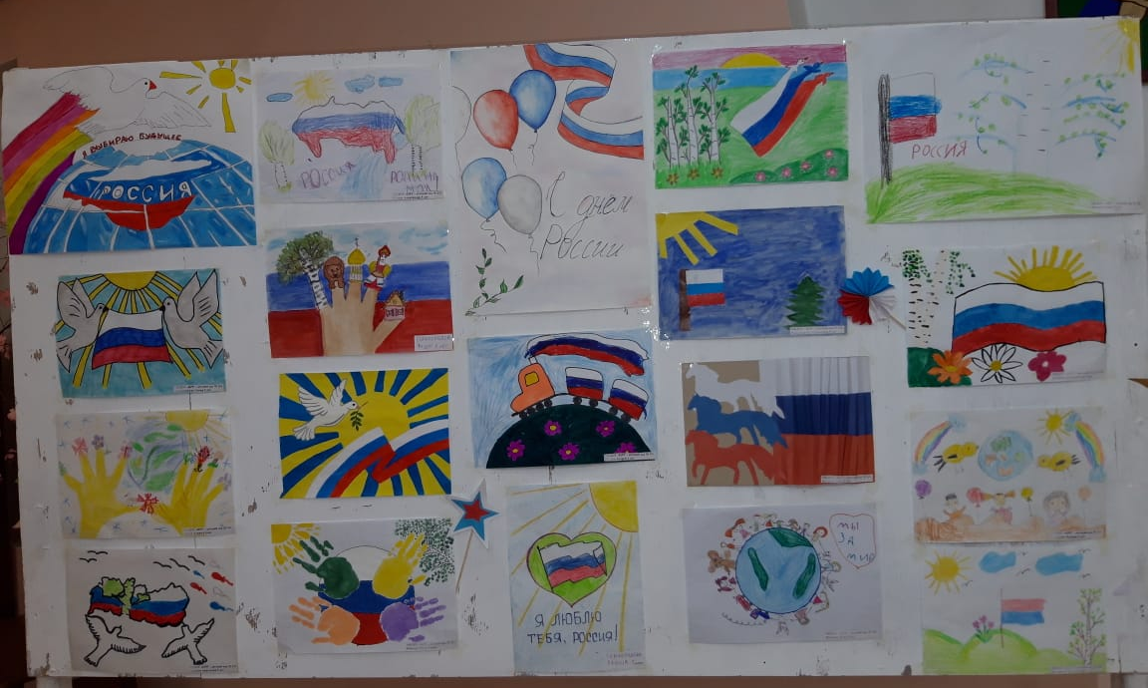
14.06 в фойе Дома культуры имени В.Сибирцева проходит фотовыставка «Женское лицо российского космоса». Она посвящена 60 - летию полета в космос первой женщины на планете Валентине Терешковой.

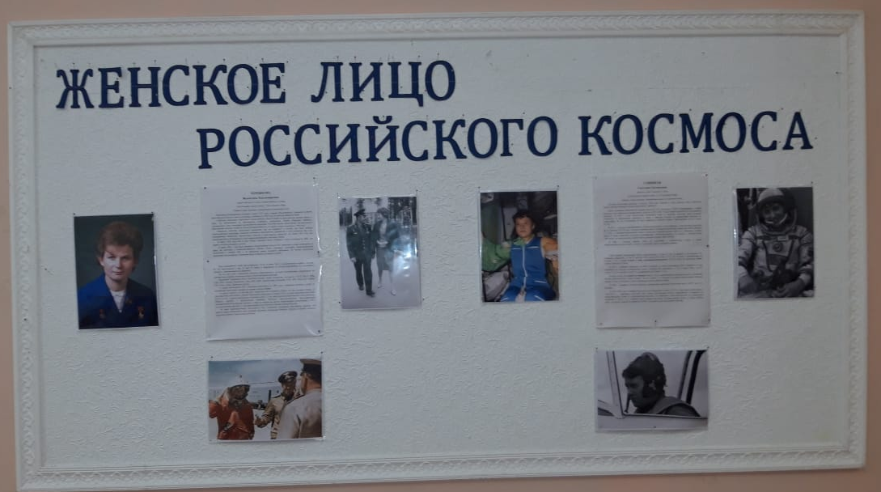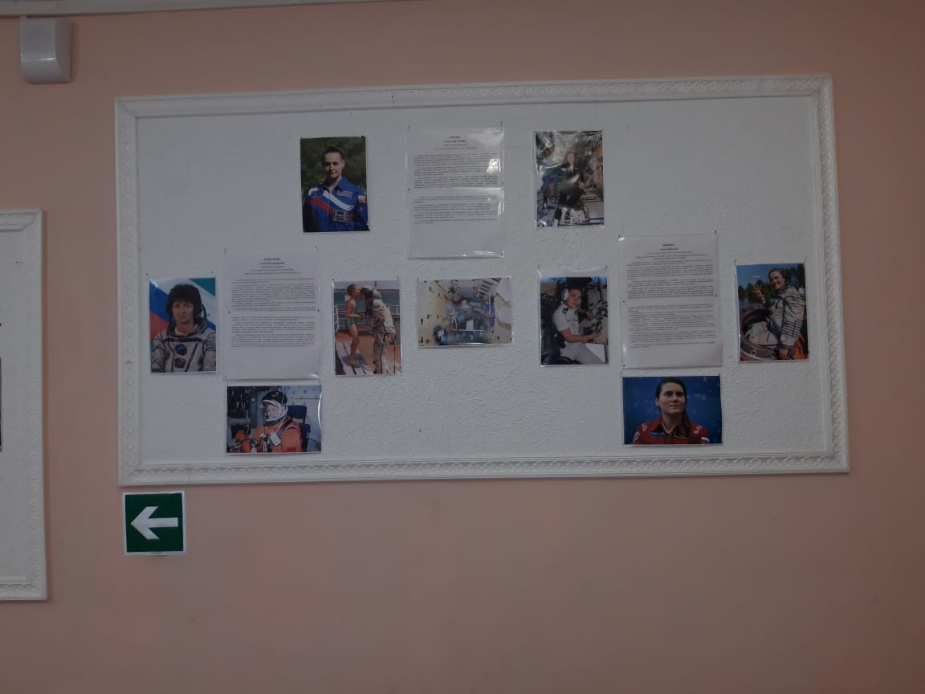

17.06 в Доме культуры имени В.Сибирцева, для жителей микрорайона прошел досуговый проект «Добрая суббота». Это мероприятие стало отличным праздником для всей семьи. Люди получили массу позитива и эмоций!

